登录江苏地税电子税务局自然人办税平台，选择12万申报
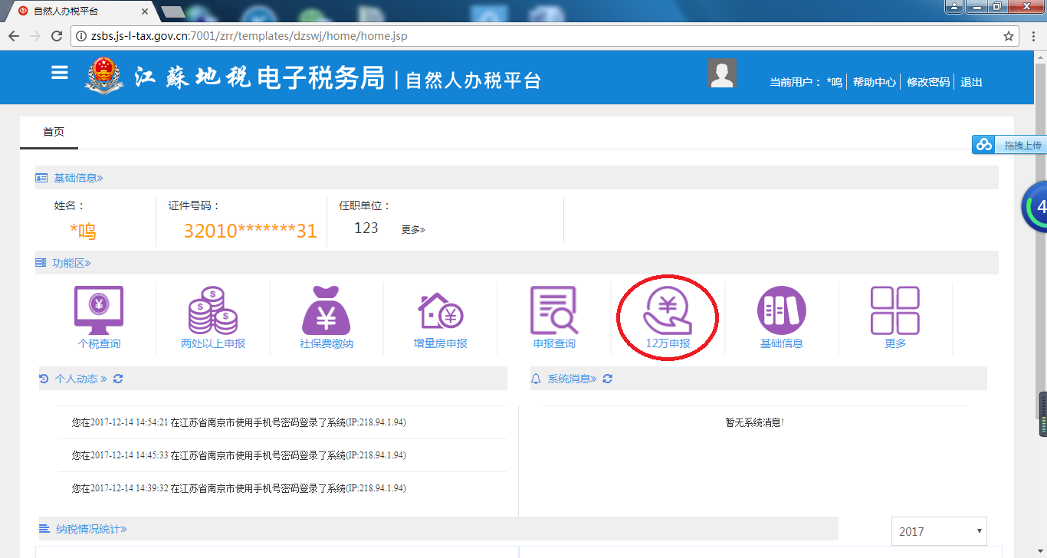

- 基础信息确认

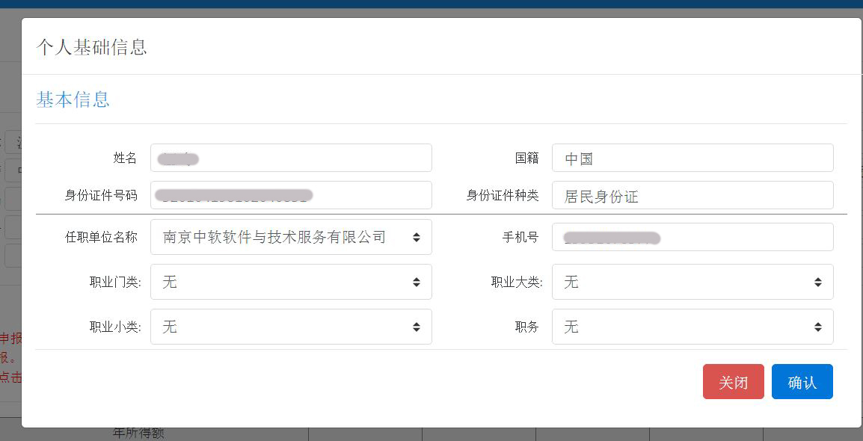
选择12万申报后，弹出个人基础信息框，首先纳税人对其基础信息进行确认，主要填写任职单位和手机号。
点击“确定”按钮，进入简易申报界面。如图1-1，1-2所示
2、简易申报
根据税务机关掌握的纳税人2017年度申报明细数据，系统现行测算自动生成十二万申报的数据。如果纳税人对自动测算的数据没有异议可以直接通过简易申报进行申报。
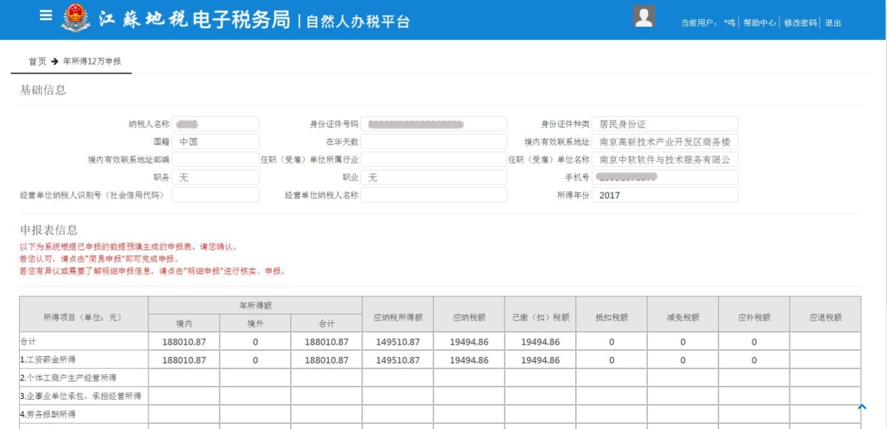
图1-1
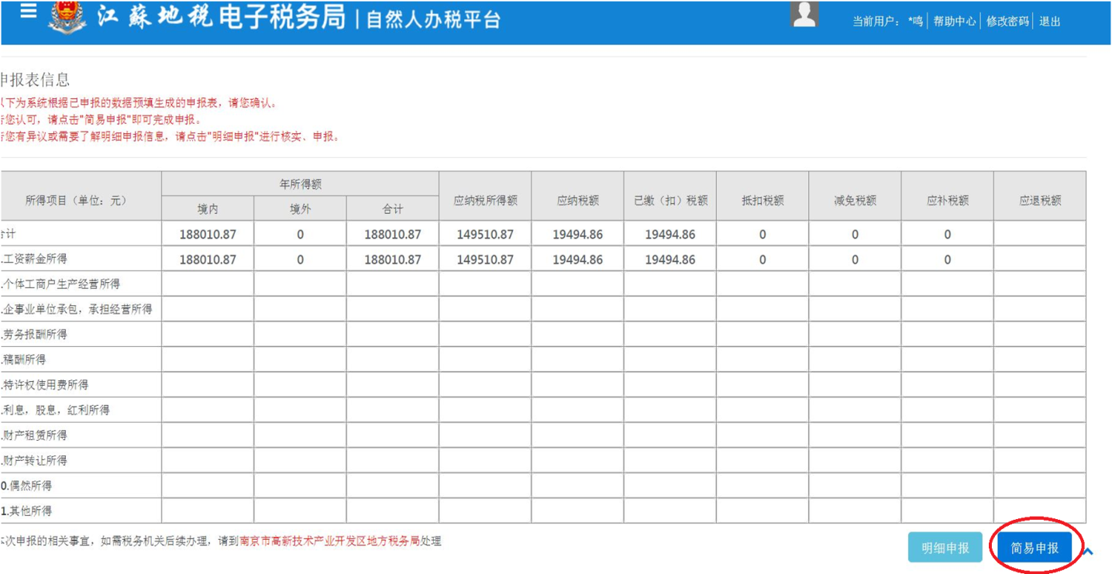
图1-2
点击“简易申报”按钮，进入缴款页面，完成12万申报。

3、明细申报
纳税人对以往的申报数据进行审核确认，并可以补充税务机关未掌握的申报信息。增补的信息只能按科目进行明细增补。
点击“明细申报”按钮，进入明细页面，如图2-1，2-2，2-3所示
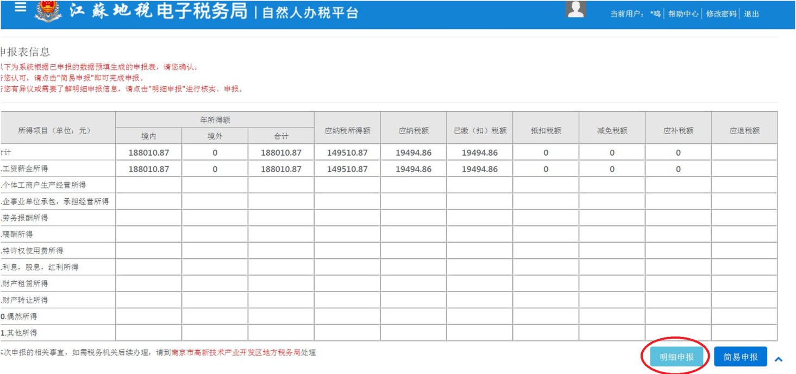
图2-1
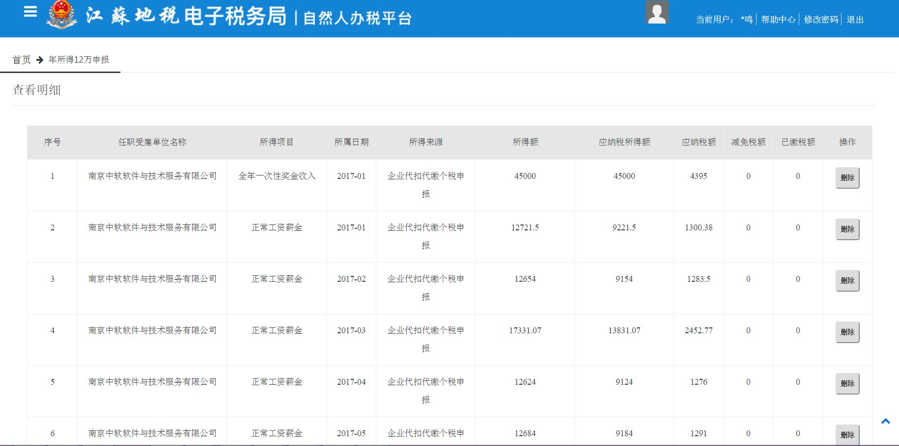
图2-2
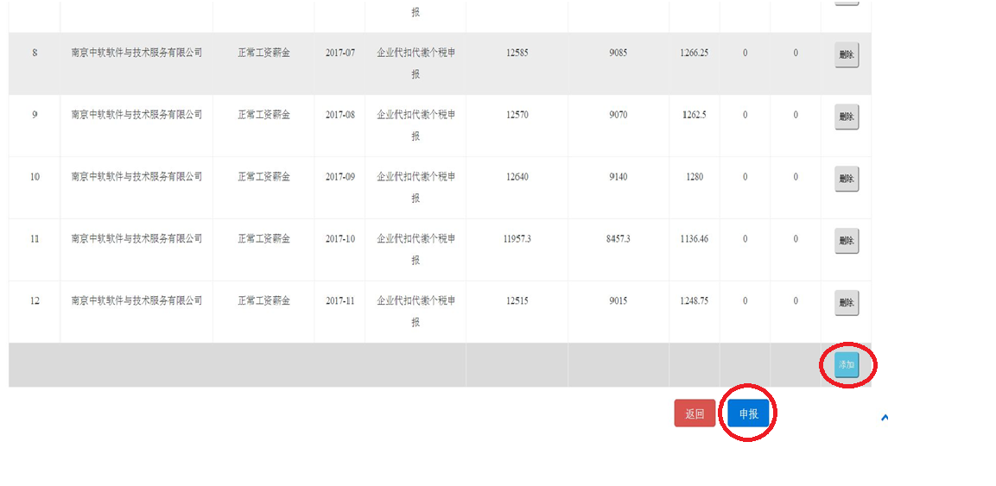
图2-3
点击“添加”按钮，进入增加明细界面。如图3-1。
点击“申报”按钮，进入归集计税页面，如图4-1.
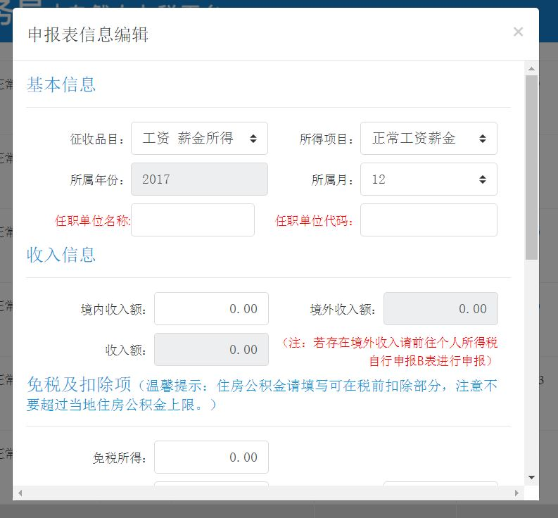
图3-1
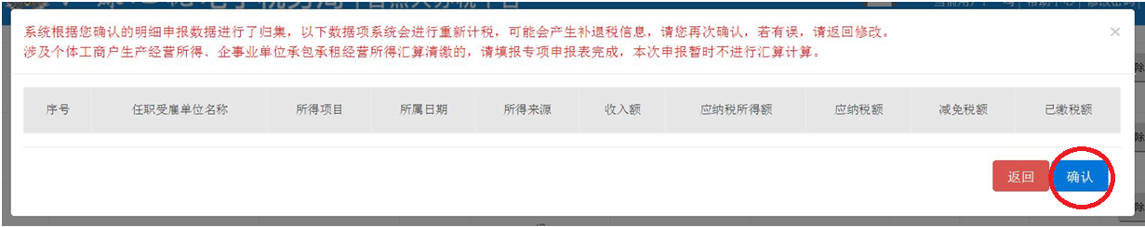
图4-1
点击“确认”按钮进入申报页面。如图5-1所示。
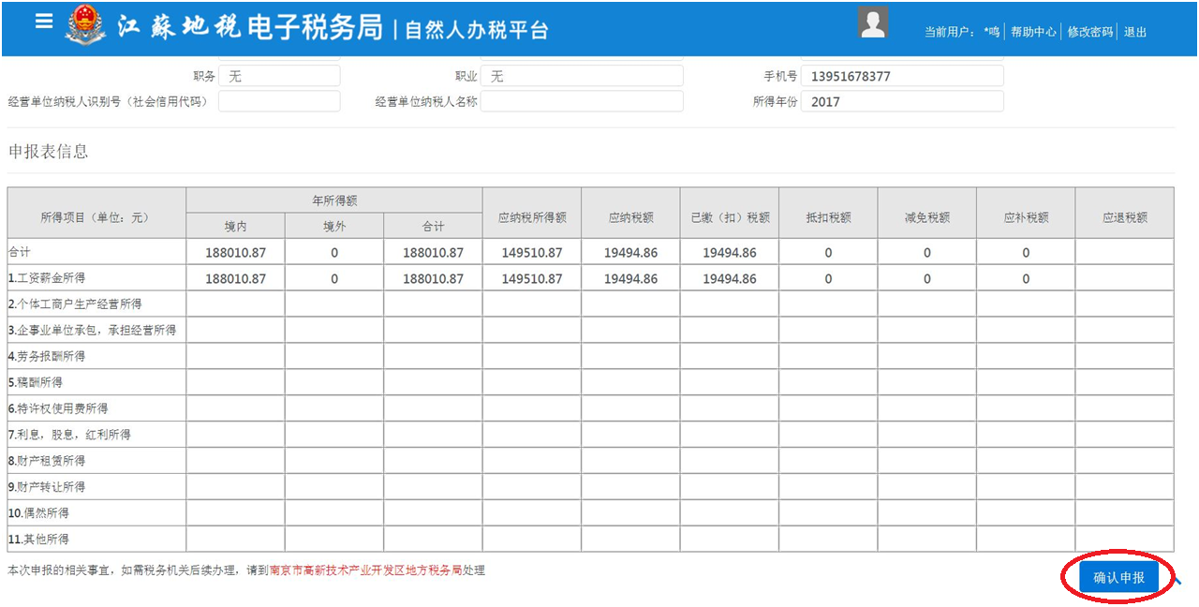
图5-1
点击“确认申报”按钮进入缴款页面，完成12万申报。

